ΕΛΛΗΝΙΚΗ ΔΗΜΟΚΡΑΤΙΑ
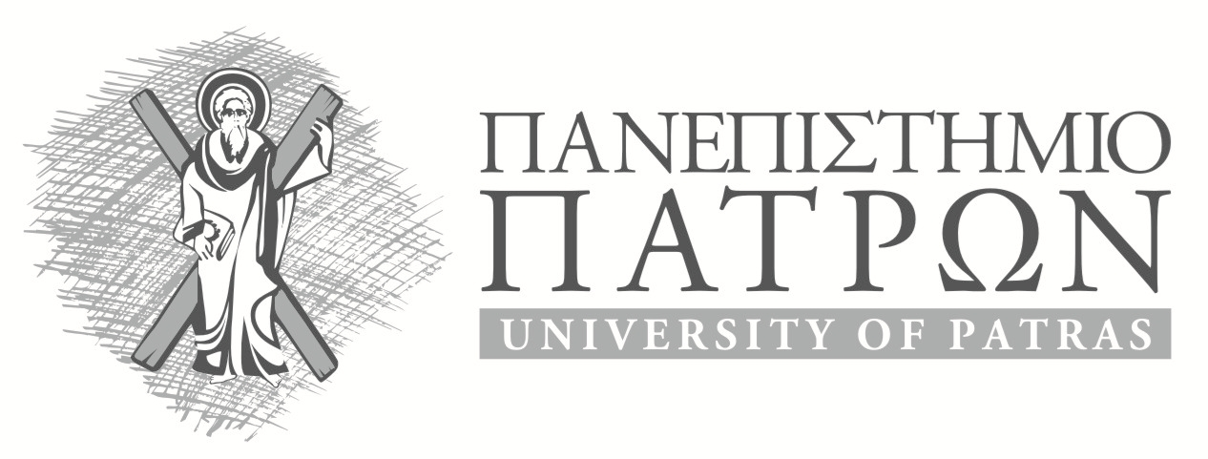 | ΦΟΙΤΗΤΙΚΗ ΕΣΤΙΑ ΠΑΤΡΑΣ  Πάτρα, 11/11/2014

Α Ν Α Κ Ο Ι Ν Ω Σ Η

Ενημερώνουμε ότι αναρτήθηκαν στον Πίνακα Ανακοινώσεων της Φοιτητικής Εστίας Πάτρας, τα ονόματα 35 επιπλέον φοιτητών που είχαν υποβάλει αιτήσεις εισαγωγής στην ΦΕΠ.
Οι φοιτητές αυτοί μπορούν να παραλάβουν δωμάτια στο ξενοδοχείο RION BEACH, Ακτή Ποσειδώνος 40, τηλέφωνο: 2610-991421, από 11/11/2014 μέχρι 18/11/2014.

Ο ΔΙΕΥΘΥΝΤΗΣ

ΑΘΑΝΑΣΟΠΟΥΛΟΣ Γ.

